ASSUNTO: Solicita ao Sr. Prefeito Carlos Nelson Bueno que, por meio da secretaria municipal competente, realize a operação tapa-buraco num trecho da Rod. Sen. André Franco Montoro na altura do número 163.
DESPACHO

SALA DAS SESSÕES____/____/_____

PRESIDENTE DA MESA
INDICAÇÃO Nº DE 2017

SENHOR PRESIDENTE,
SENHORAS E SENHORES VEREADORES,

Atendendo solicitações dos moradores, INDICO na forma regimental, e depois de ouvido o Douto Plenário desta Casa, que seja oficiado ao Exmo. Senhor Prefeito Municipal Carlos Nelson Bueno, por meio da Secretaria competente, para que seja feito o tapa-buracos na Rod. Sen. André Franco Montoro na altura do número 163, cujos buracos surgiram na lombada e às margens da rodovia (sentido centro/Distrito) – conforme fotos. O tráfego na rodovia é intenso entre os moradores do Jardim Planalto, Residencial Floresta e do Distrito de Martim Francisco.
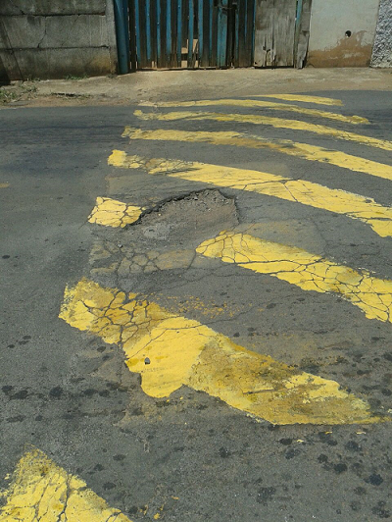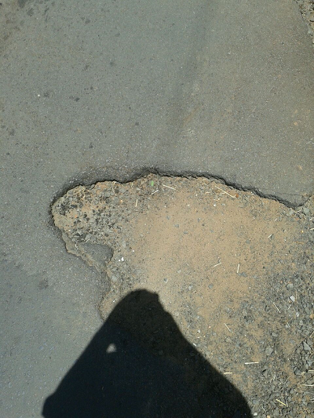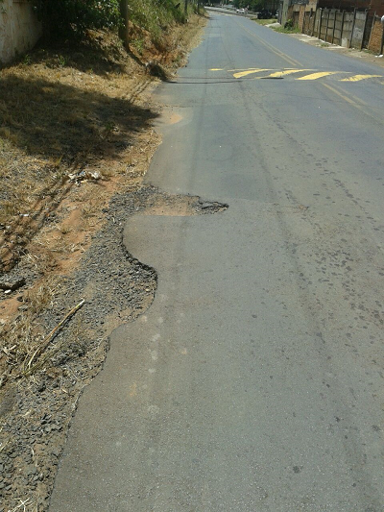

SALA DAS SESSÕES “VEREADOR SANTO RÓTOLLI”, em 23 de fevereiro de 2017.

JORNALISTA GERALDO VICENTE BERTANHA (GEBÊ)
VEREADOR DA CÂMARA MUNICIPAL
